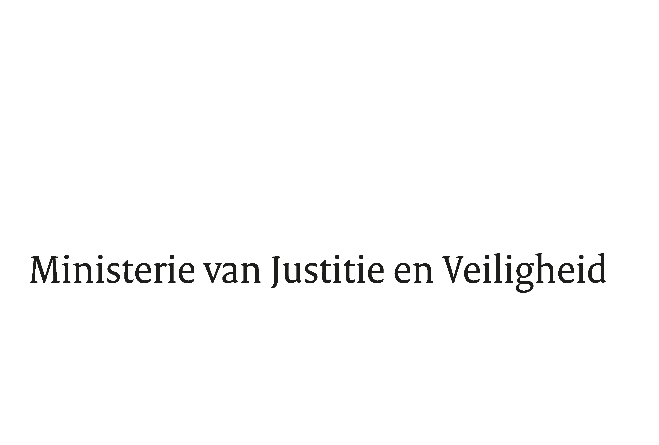

> Retouradres Postbus 20301 2500 EH Den Haag
Aan de Voorzitter van de Tweede Kamer
der Staten-Generaal
Postbus 20018
2500 EA DEN HAAG

Datum | 6 november 2020
Onderwerp | Lijst van vragen en antwoorden geannoteerde agenda JBZ raad 8 en 9 oktober 2020
Directoraat-Generaal Migratie
Bureau Internationale Migratie

Turfmarkt 147
2511 DP Den Haag
Postbus 20301
2500 EH Den Haag
www.rijksoverheid.nl/jenv

Uw kenmerk
2020Z17391

Ons kenmerk
3078558

Bijlage
1

Bij beantwoording de datum en ons kenmerk vermelden. Wilt u slechts één zaak in uw brief behandelen.

De vaste commissie voor Justitie en Veiligheid heeft mij op 2 oktober jl. een aantal vragen ter beantwoording voorgelegd naar aanleiding van de geannoteerde agenda van de JBZ-Raad op 8 en 9 oktober 2020 (2020Z17391). Deze vragen betroffen merendeels de voorstellen van de Europese Commissie inzake het Europees asiel- en migratiebeleid die op 23 september jl. werden gepubliceerd alsmede de agenda van informele JBZ-Raad.

Het eerste deel van de beantwoording heeft uw Kamer op 6 oktober jl. ontvangen.

Hierbij bied ik u de antwoorden aan op de resterende vragen die zien op de inhoud van de overkoepelende mededeling van de Commissie en de negen deelvoorstellen. Graag attendeer ik uw Kamer er ook op dat de BNC-fiches inzake deze mededelingen en voorstellen eveneens met uw Kamer zijn gedeeld.

De Staatssecretaris van Justitie en Veiligheid,
Ankie Broekers-Knol

32317-636.
COM (2020) 609 Mededeling Migratiepakket. Deelvoorstellen: COM (2020) 610, COM (2020) 611, COM (2020) 612, COM (2020)613, COM (2020) 614, COM (2020) 6467, COM (2020) 6469, COM (2020) 6470.

